 | 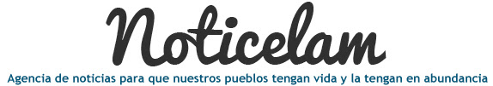
EDICIÓN NO. 111 - 07 FEBRERO DEL 2016

Vida de la Iglesia en América latina y el Caribe

EDITORIAL Edición No. 111

El Plan Global del CELAM
CELAM una Iglesia en Salida

Plan Global
La dimensión social de la fe en la Evangelii Gaudium

Ponencia del presidente del Departamento de Justicia y Solidaridad del CELAM
Misericordia quiero y no sacrificios

Mensaje del papa Francisco, cuaresma 2016
Francisco pide a la Vida Consagrada profecía, proximidad y esperanza

Discurso del Papa con motivo del Jubileo de la Vida Consagrada
Una escuela en salida misionera

El padre Vitor Mendes plantea algunas propuestas para la escuela católica en América
Cuenta regresiva para la llegada del Papa a México

Visitará la ciudad de México, Chiapas, Ecatepeq, Morelia y Ciudad Juárez
La misericordia del Señor nos alienta

Comunicado de la Conferencia Episcopal de Guatemala
Brasil: Campaña de la Fraternidad Ecuménica 2016

“Casa común, nuestra responsabilidad”
Brochero será declarado santo

Antes de Semana Santa el Papa anunciaría la fecha y el lugar de su canonización
Cadena de fraternidad

Cobertura de medios de América latina y el Caribe acompañando al Papa y a México en la visita papal

